ЛАБОРАТОРНА РОБОТА № 1
Вступ до ASP.NET Core
Мета: ознайомитися з основними принципами роботи .NET, навчитися налаштовувати середовище розробки та встановлювати необхідні компоненти, набути навичок створення рішень та проектів різних типів, набути навичок обробки запитів з використанням middleware.
Хід роботи:
Завдання 1. Встановлення інтегрованого середовища розробки (IDE) та необхідних компонентів
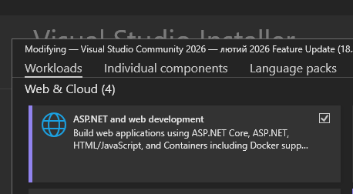
Рис. 1. Результат виконання завдання 1.
Завдання 2. Створення проектів
Частина 1.
- Створіть проект для консольного додатку з назвою ConsoleToWeb з використанням dotnet CLI
dotnet new console -n ConsoleToWeb
cd ConsoleToWeb
- Перетворіть створений консольний додаток на веб-додаток
Листинг ConsoleToWeb.csproj після змін:
<Project Sdk="Microsoft.NET.Sdk.Web">
<PropertyGroup>
<OutputType>Exe</OutputType>
<TargetFramework>net10.0</TargetFramework>
<Nullable>enable</Nullable>
<ImplicitUsings>enable</ImplicitUsings>
</PropertyGroup>
</Project>

Листинг Program.cs після змін:
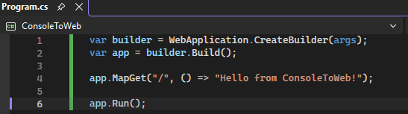
Рис. 2. Зміст Program.cs.
Результат виконання:
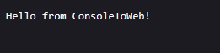
Рис. 3. Результат виконання
Частина 2. WebAPI проект
- Створіть ASP.NET WebAPI проект без авторизації з назвою WebFromCli з використанням dotnet CLI
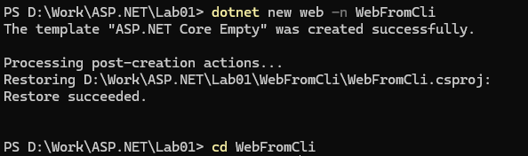
Рис. 4. Створення проекту.
Листинг Program.cs:
var builder = WebApplication.CreateBuilder(args);
var app = builder.Build();
app.MapGet("/who", () => "Ян Риженко");
app.MapGet("/time", () => DateTime.Now.ToString("yyyy-MM-dd HH:mm:ss"));
app.Run();

- Реалізуйте GET-ендпоінт “/who”, який повертатиме у відповідь ваше ім’я та прізвище
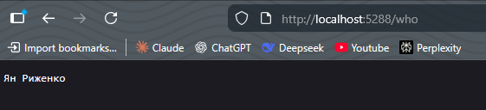
Рис. 5. Перевірка ендпоінту /who
- Реалізуйте GET-ендпоінт “/time”, який повертатиме у відповідь поточний час на сервері
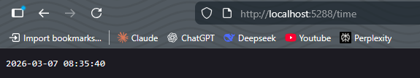
Рис. 6. Перевірка ендпоінту /time
- Наведіть лістинг реалізованих обробників у звіті
Частина 3. ASP.NET MVC
- Створіть ASP.NET MVC проект будь-яким зручним способом.
dotnet new mvc -n LabMvc
- Реалізуйте контролер з назвою LabController
Листинг Controllers/LabController.cs:
using Microsoft.AspNetCore.Mvc;

namespace LabMvc.Controllers;

public class LabInfo
{
public string LabNumber { get; set; } = string.Empty;
public string Topic { get; set; } = string.Empty;
public string Goal { get; set; } = string.Empty;
public string AuthorName { get; set; } = string.Empty;
}

public class LabController : Controller
{
public IActionResult Info()
{
var model = new LabInfo
{
LabNumber = "Лабораторна робота 3",
Topic = "Вступ до ASP.NET Core",
Goal = "Ознайомитися з основними принципами роботи .NET, навчитися налаштовувати середовище розробки та встановлювати необхідні компоненти, набути навичок створення рішень та проектів різних типів, набути навичок обробки запитів з використанням middleware",
AuthorName = "Риженко Ян"
};

return View(model);
}
- В створеному контролері реалізуйте обробник /info, який повертатиме View з даними про номер лабораторної роботи, тему, мету та ім’я та прізвище виконавця в табличному вигляді
Листинг Views/Lab/Info.cshtml
- Дані для відображення передати з контролера

Завдання 3.

Посилання на репозиторій - https://github.com/JanRizhenko/node.js-practice
Висновок: У ході виконання лабораторної роботи було успішно налаштовано середовище розробки з використанням TypeScript, реалізовано комплекс асинхронних функцій для обробки даних та проведено їх тестування. Отримані результати підтверджують коректність роботи всіх функцій відповідно до технічних вимог, що дозволило закріпити практичні навички асинхронного програмування, типізації та обробки помилок у середовищі TypeScript.

